

P01R01_BD_IR

GenNov

Israel Reyes

1.0 28/10/2026

Descripción General
La base de datos GenNov es una base de datos relacional escrita en SQL Server, esta base de datos está diseñada para el sistema de cualquier cafetería, en esta primera versión, esta base de datos consta de las siguientes tablas: Clientes, Pedidos, Productos, DetallesPedido y AuditoriaProductos, además se crearon procedimientos almacenados para la consulta de los detalles del pedido, vistas para la consulta de registros a partir de tablas virtuales, al igual que se espera hacer uso de las tablas temporales para la mejora del performance, además se espera mantener un registro de las acciones que modifican algún aspecto crítico del proyecto, como lo es el cambio de precios, los monitoreos de los movimientos, como la eliminación de algún registro o de alguna tabla, además de implementar triggers para hacer validaciones antes y después de hacer operaciones en nuestras tablas.

CREACIÓN DE LA BASE DE DATOS
El primer paso para construir una base de datos, es la creación de la misma, en la imágen 1 se aprecia el Script para la creación de la base de datos GenNov.

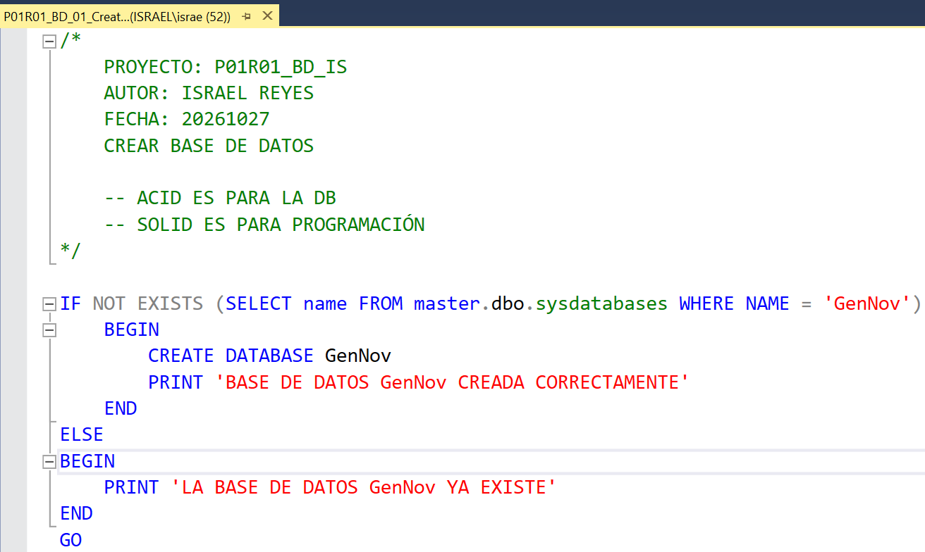
Imagen 1: Script de creación de una base de datos

CREACIÓN DE LAS TABLAS

Después de la creación de la base de datos, se procedió a la creación de las respectivas tablas, como se muestra en el Script del Anexo 1.

CARGA INICIAL
Una vez creada la base de datos y las tablas correspondientes, se procedió al registro de los datos de la carga inicial.
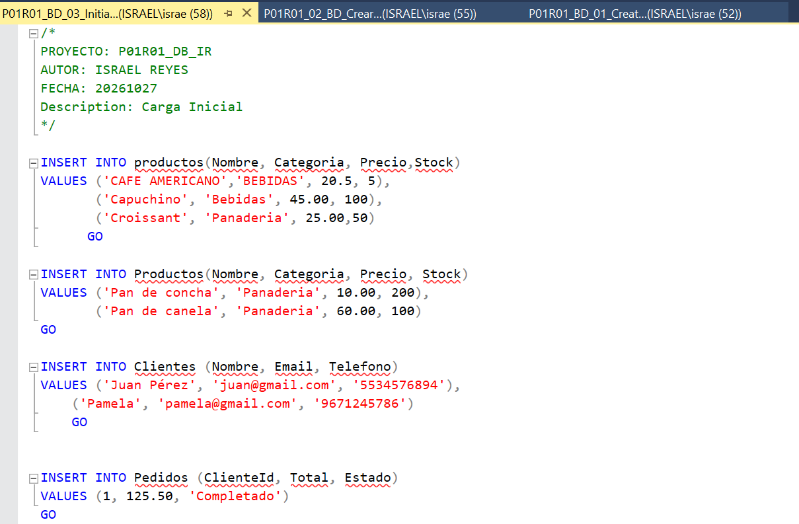

Imagen 2: Script de la carga inicial

CREACIÓN DE VISTAS
Posteriormente se procedió a la creación de una vista que devuelve un resumen de ventas; como se muestra en la imágen 3:

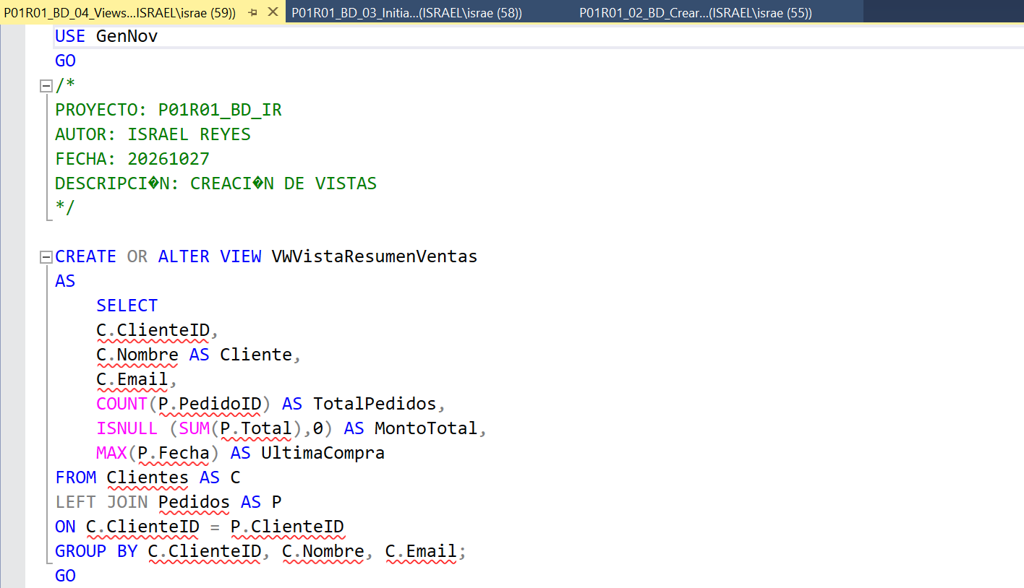
Imagen 3: Script de lla creación de una vista

CREACIÓN DE PROCEDIMIENTOS ALMACENADOS
Posteriormente se procedió a crear los procedimientos almacenados para obtener los clientes en función a su id, para la inserción de pedidos y para una consulta global de las tablas de la base de datos como se muestra en la Imágen 3, 4 y 5 respectivamente.

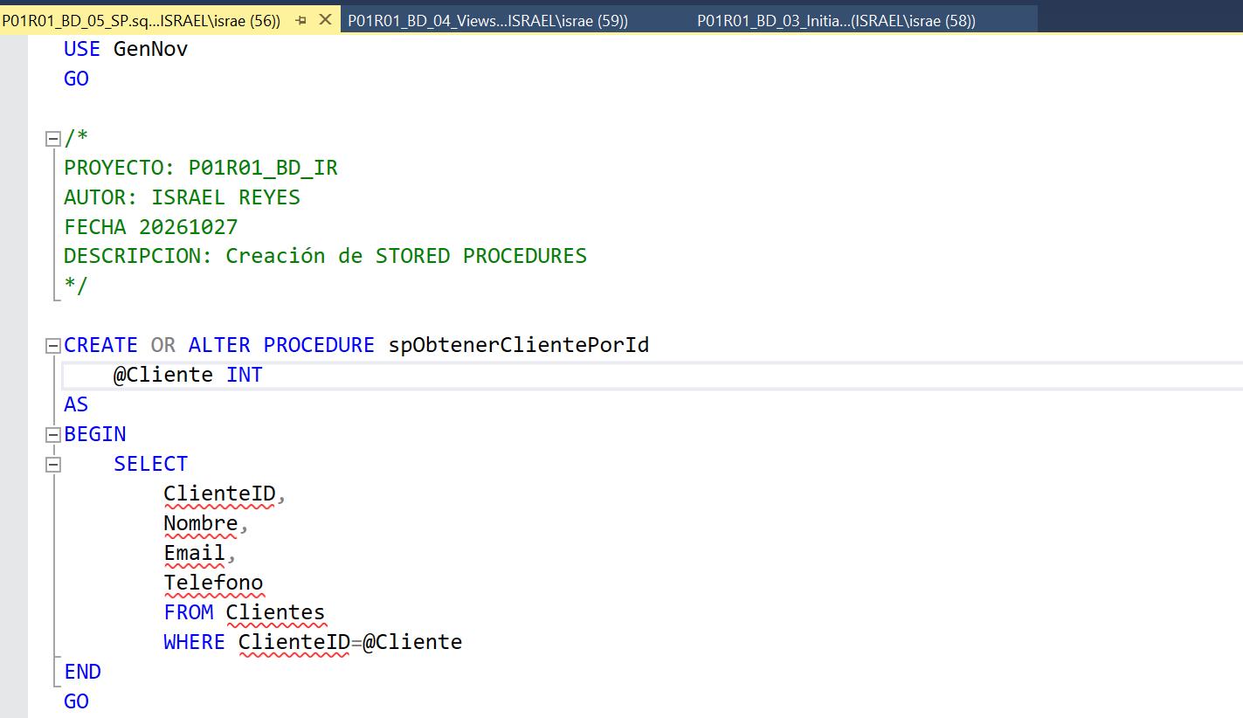

Imagen 4: Script para crear el procedimiento almacenado que obtiene un cliente por Id.

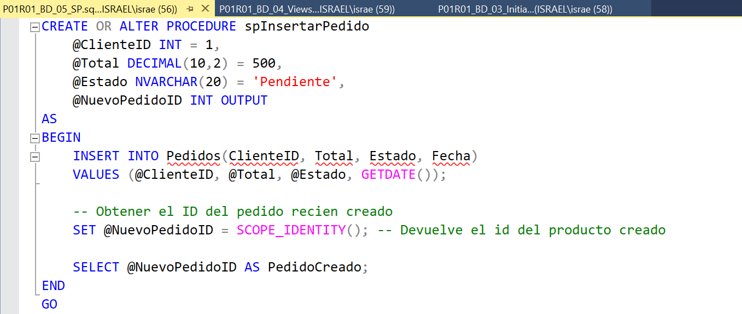
Imagen 5: Script para crear el procedimiento almacenado que inserta un registro de pedido.

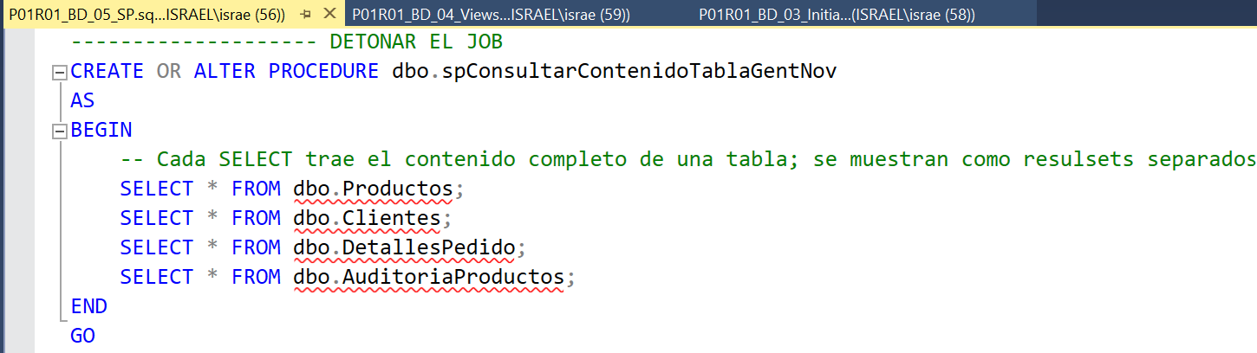
Imagen 6: Script para crear el procedimiento almacenado que hace una consulta global de todas las tablas en la base de datos.

6. CREACIÓN DE TRIGGERS
Después se procedió a crear los disparadores para auditar los cambios de precio de los productos, validar los registros de entradas para garantizar la creación de registros válidos al igual que la validación de los registros que se desean eliminar para restringir operaciones que puedan afectar la lógica de negocio, a continuación se presenta cada validación aplicada a la tabla Productos.

6.1: VALIDACIÓN DESPUÉS DE ACTUALIZAR LA TABLA PRODUCTOS
En este trigger se aplica la operación AFTER UPDATE para tomar el precio antes de la actualización y el nuevo precio asignado para registrar el cambio en la tabla AuditoriaProductos y así tener un historial de cambio de precios como se muestra en la imágen 7.

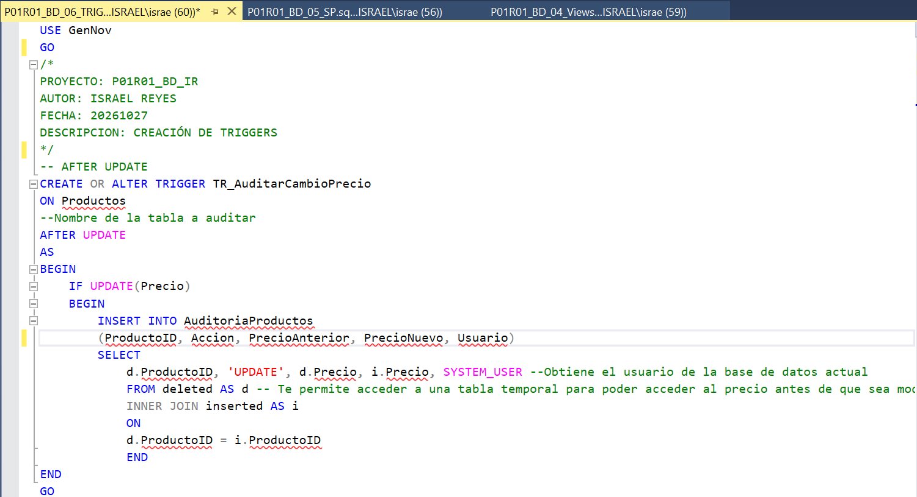
Imagen 7: Script para crear un Trigger que registra el cambio de precio de un producto a la tabla AuditoriaProductos después de actualizarse.

6.2: VALIDAR SI EL REGISTRO POR ACTUALIZAR ES VÁLIDO
En este trigger se aplica la operación INSTEAD OF UPDATE para garantizar que el valor por actualizar es válido y así poder aplicarla o rechazarla lanzando un error personalizado, como se muestra en la imágen 8.

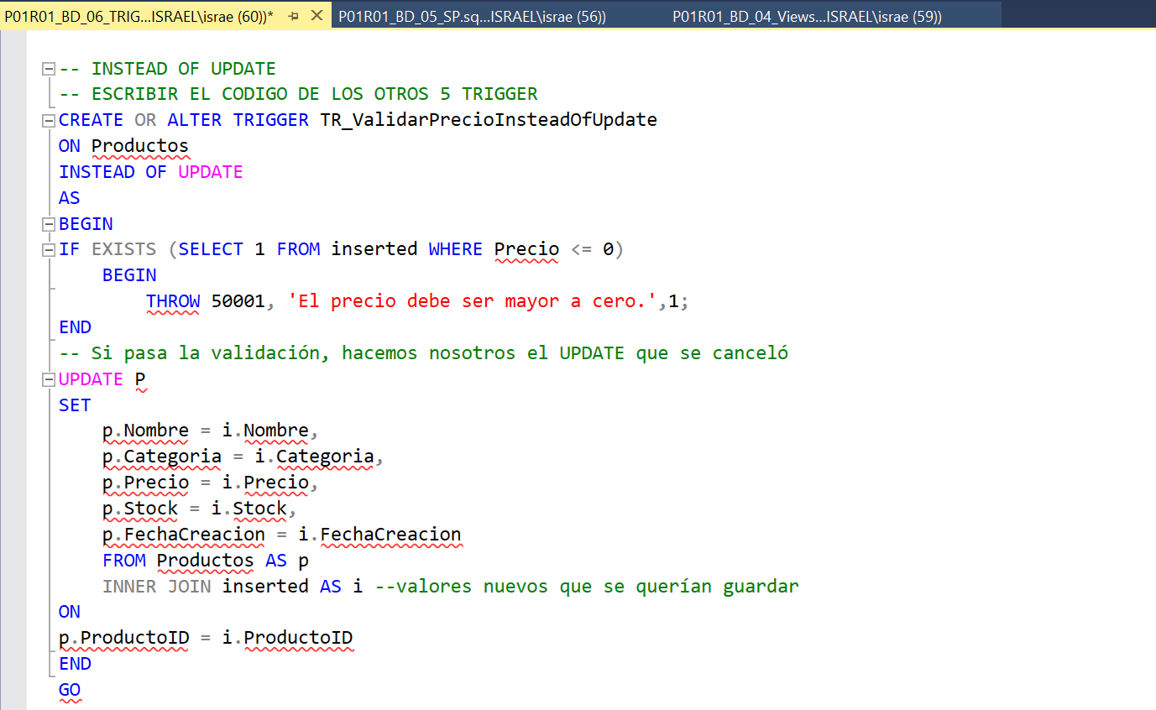
Imagen 8: Script para crear un Trigger que valida el registro por actualizar; lanzando un error o aplicando los cambios si cumplen las validaciones.

6.3: Registrar el precio de un producto recién creado
En este trigger se aplicó la operación AFTER INSERT, para el registro del precio a la tabla AuditoriaProductos una vez que se cree un nuevo producto como se muestra en la imágen 9.

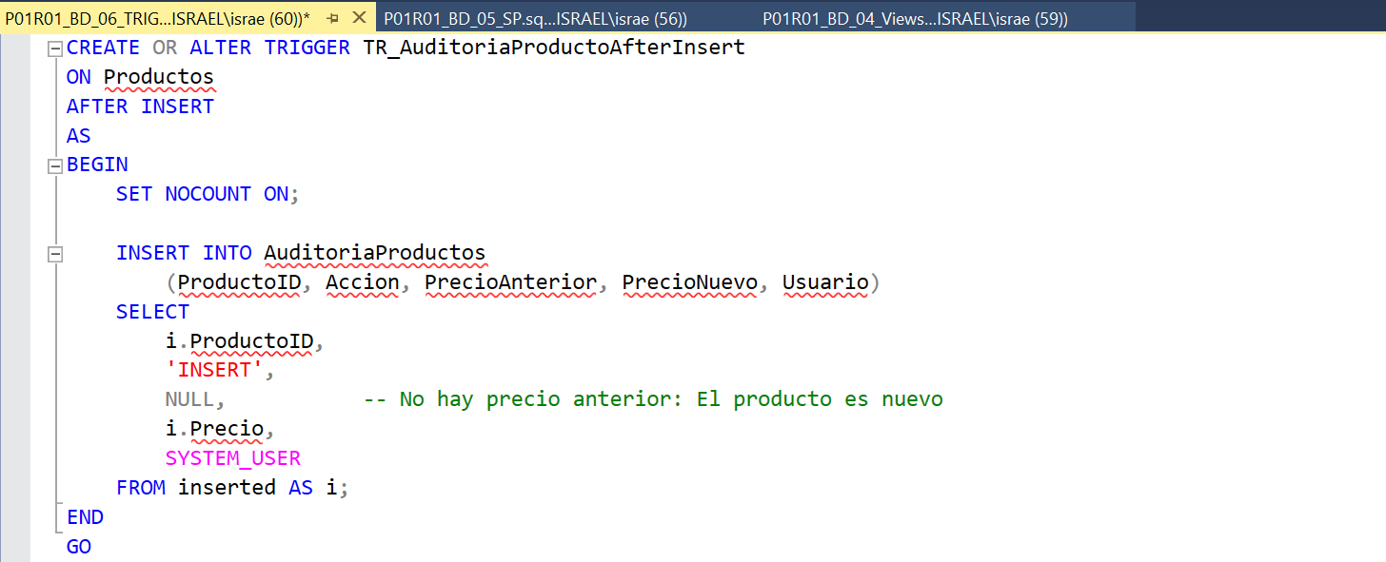

Imagen 8: Script para crear un Trigger que registra en la tabla AuditoriaProductos el precio de un producto recién creado.

6.4: VALIDAR SI EL REGISTRO POR CREAR ES VÁLIDO
En este trigger se hace una validación antes de registrar un nuevo producto usando las validaciones de INSTEAD OF, con el objetivo de registrar únicamente productos válidos, por ejemplo; productos con un stock igual o mayor a 0, un precio mayor a $0, solo por mencionar algunos, como se muestra en la imágen 9.

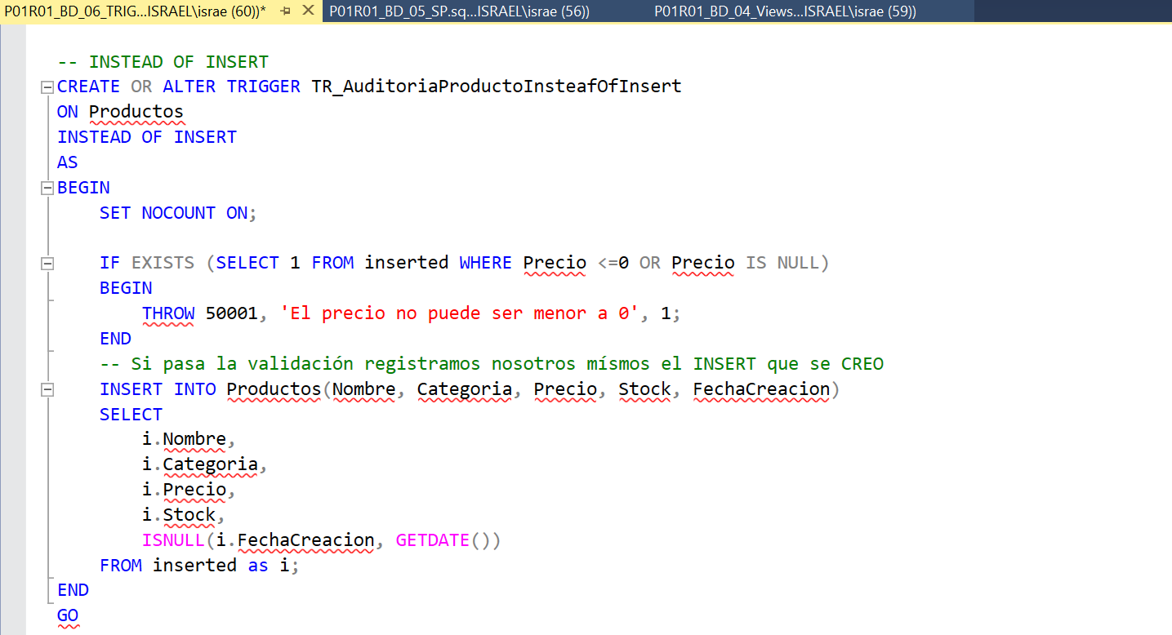
Imagen 9: Script para crear un Trigger que valida si el nuevo producto por registrar es válido.

6.5: REGISTRO DEL PRECIO DEL PRODUCTO RECIÉN ELIMINADO
En este trigger se hace uso de la operación AFTER DELETE para registrar el precio del producto recién eliminado en la tabla AuditoriaProductos y así tener un registro de todos los precios del producto hasta ese momento desde su creación como se muestra en la imágen 10.

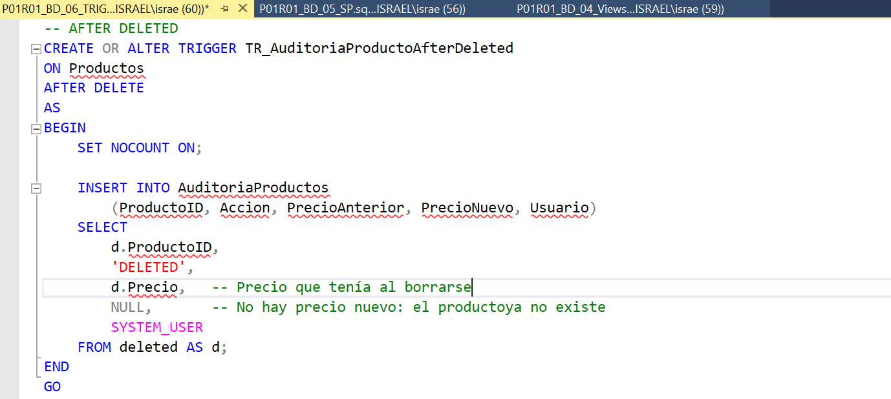
Imagen 10: Script para crear un Trigger que registra en la tabla AuditoriaProductos el último precio de un producto antes de eliminarse.

6.6: VALIDAR SI ES POSIBLE ELIMINAR UN PRODUCTO
En este trigger hace uso de la operación INSTEAD OF DELETE para garantizar que el producto a eliminar no afecte la lógica de negocio, por ejemplo, que el producto a eliminar no tenga stock; como se muestra en la imágen 11.

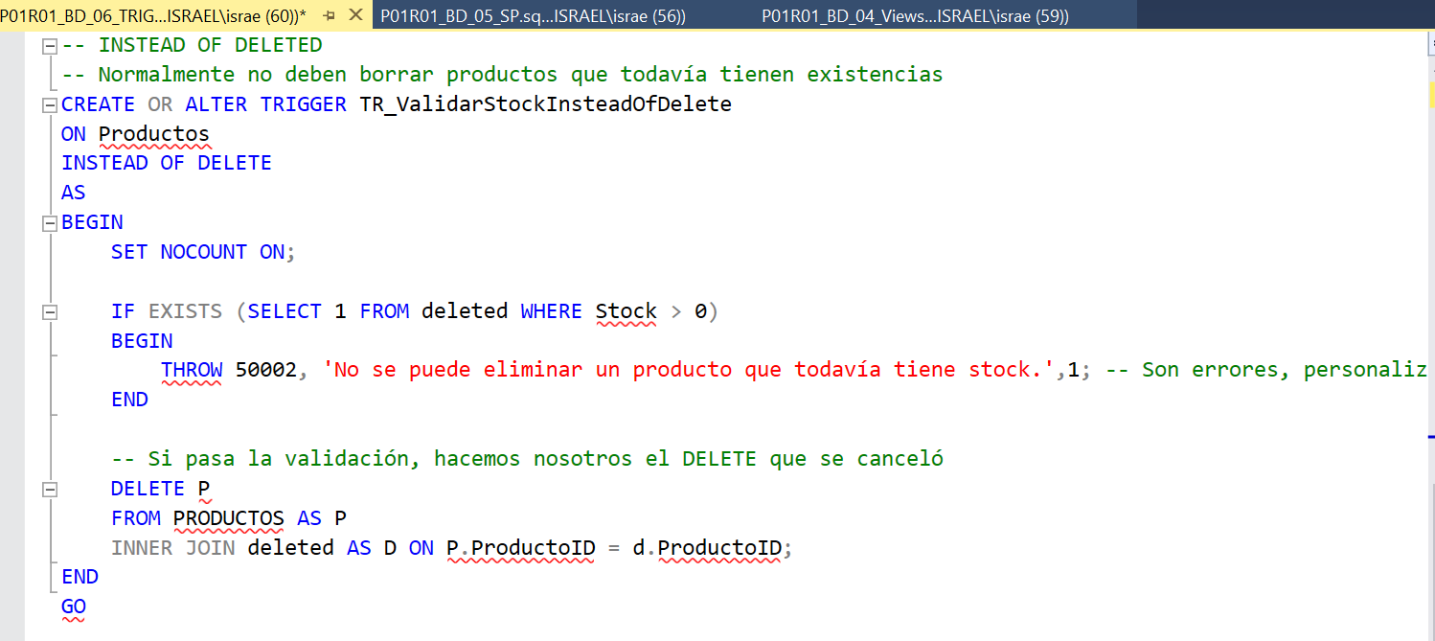
Imagen 11: Script para crear un Trigger que registra en la tabla AuditoriaProductos el último precio de un producto antes de eliminarse.

7. CREACIÓN DE TABLAS TEMPORALES DE TIPO VARIABLE
Luego se procedió a crear tablas temporales de tipo variable las cuales son tablas en tiempo de ejecución, se puede registrar datos y consultarlos como se muestra en las imágenes 12 y 13. Estas tablas se crean principalmente para mejorar el rendimiento de consulta de millones de registros, la sintaxis para crearlas es @NOMBRE_TABLA, estas tablas son usadas principalmente para limpiar o filtrar datos en brutos que pueden devolver los ETL.

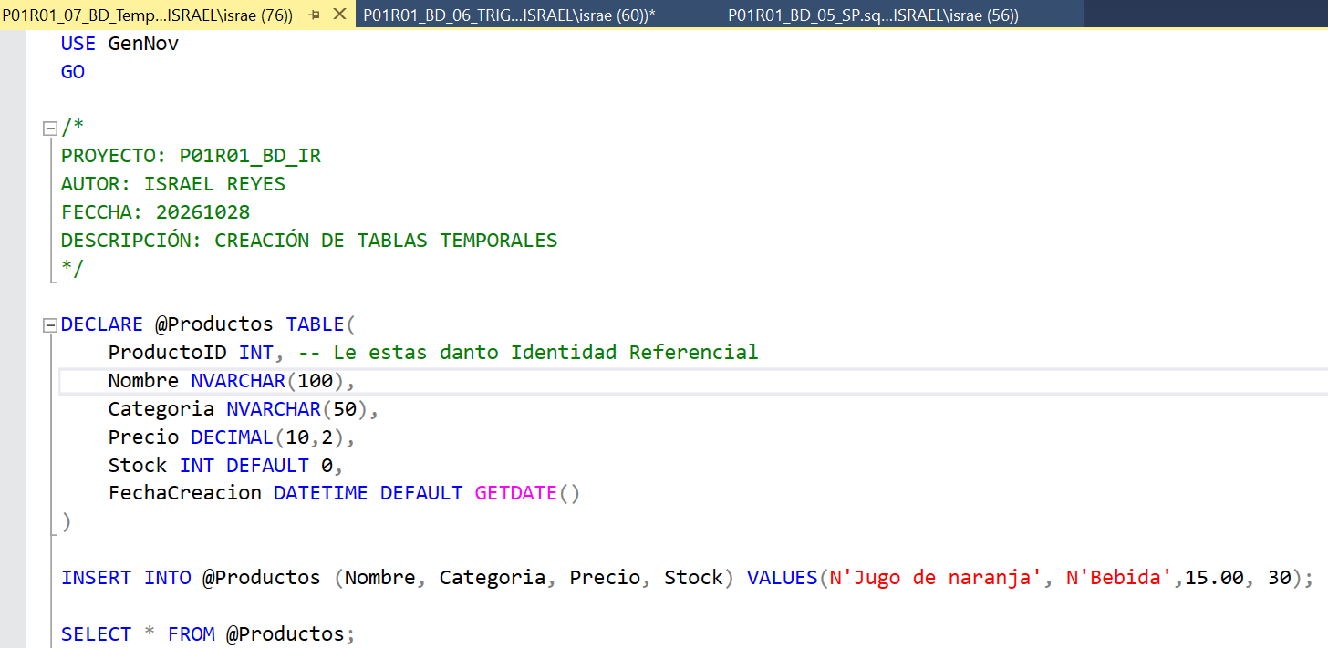
Imagen 12: Script para crear una tabla temporal @Productos con el fin de mejorar el rendimiento de las consultas hechas a millones de registros.

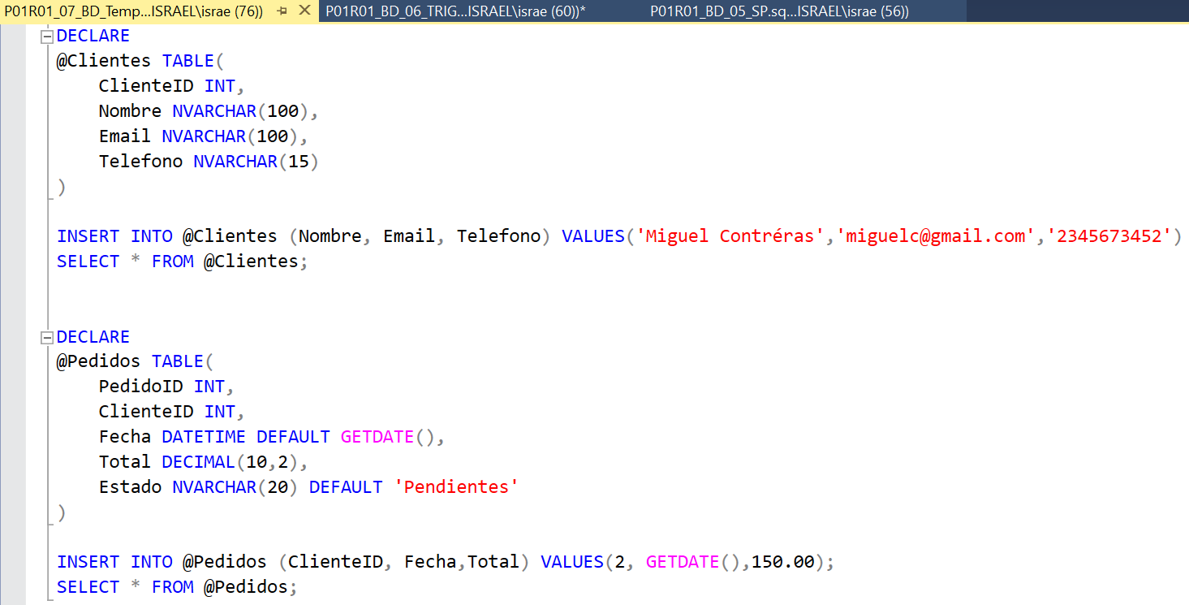
Imagen 13: Script para crear la tabla temporal @Clientes y @Pedidos con el fin de mejorar el rendimiento de las consultas hechas a millones de registros.

8. CREACIÓN DE LAS TEMPORARY TABLES
Posteriormente se crearon las TEMPORARY TABLES, que son tablas que viven en tiempo de sesión, es decir, tablas que puedes crear e insertarles datos mientras la sesión de tu servidor esté activa y una vez que se desactive, estas tablas y los registros se eliminan, la sintaxis para crearlas es #NOMBRE_TABLA como se muestra en la imágen 14.

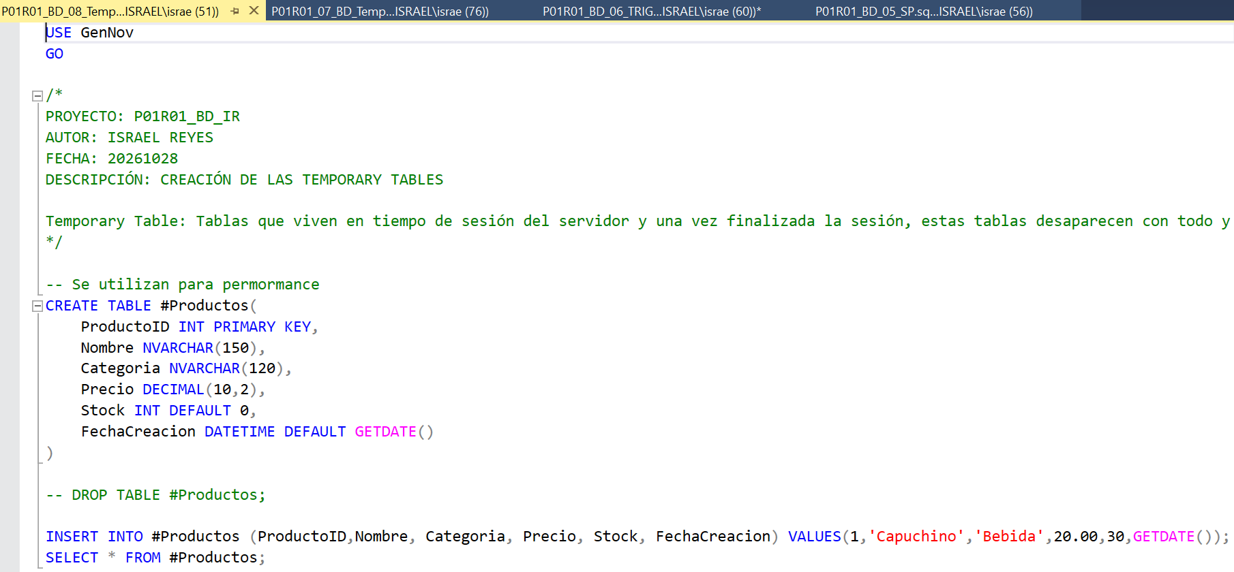
Imagen 14: Script para crear la tabla temporal #Productos

9. CREACIÓN DE JOBS
Después se procedió con la creación de jobs: un job es una tarea programada del lado del servidor, usan otra base de datos llamada msdb y son usados para programar la ejecución de un SP en un cierto periodo de tiempo, el flujo de un job es la siguiente: el primer paso es la creación del job como se muestra en la imágen 15, el segundo paso es la creación de step; el step es el proceso que ejecutará la tarea programada como se aprecia en la imágen 16, el tercer paso consiste en programar en que momento se ejecutará el job, puede ser cada minuto, cada hora, cada día, ect., dependiendo de los requerimientos del proyecto como se muestra en la imágen 17, el cuarto paso consiste en agregar el job al servidor como se muestra en la imágen 18, el quinto paso consiste en agregar el job al SQL Server Agent para que lo ejecute; como se muestra en la imágen 18, cabe recalcar que el job se crea dentro de una transacción y en dado caso de falla; se aplican las acciones de contingencia como se muestra en la imágen 19.

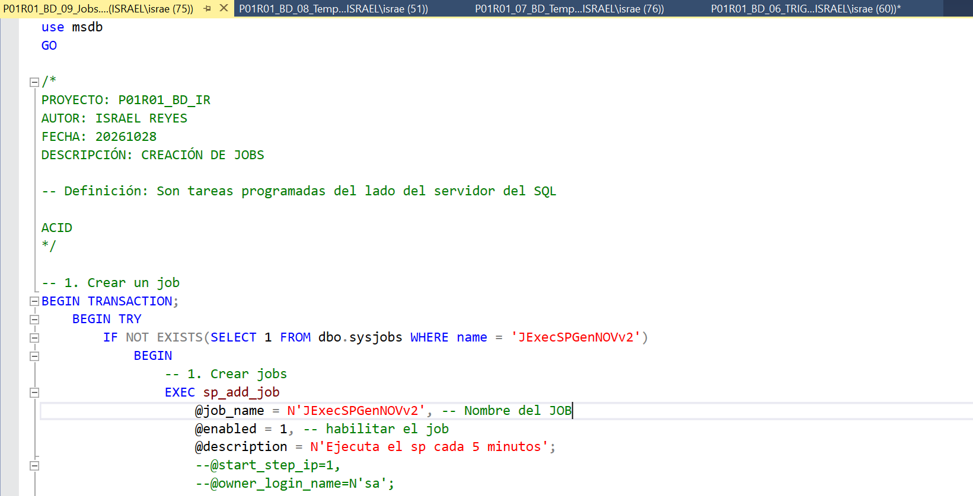
Imagen 15: Script para crear un job
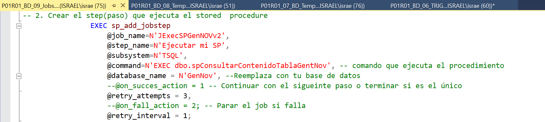
Imagen 16: Script para crear un step
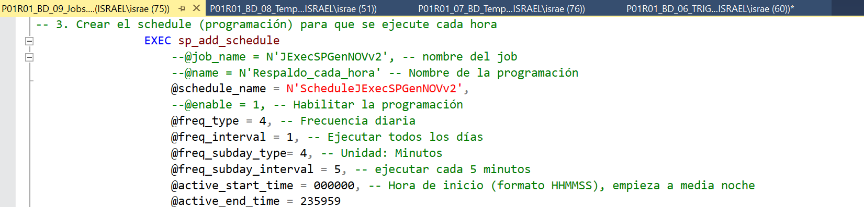
Imagen 17: Script para programar la ejecución del step
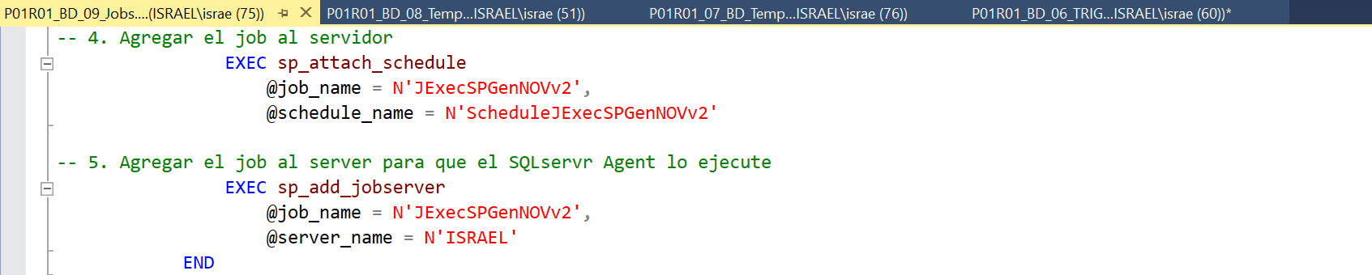
Imagen 18: Script para agregar el job al servidor y para programarla en SQLServer Agent
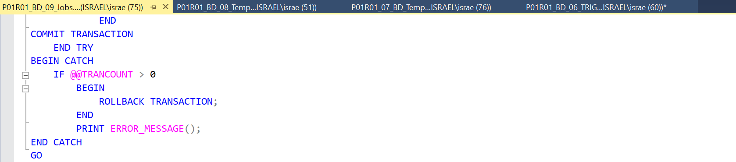
Imagen 19: Finalización de la transacción que almacena el job y la lógica de respaldo

